概率论与数理统计试题
（考试时间 120分钟）
班级 姓名 学号 成绩

- 填空题（每题4分，共20分）
1、 从5双不同的鞋子中任取4只，这4只鞋子中至少有两只配成一双的概率为 。
2、三人独立地向同一目标各射击一次，若三人的命中率分别为0.7、0.6和0.4，则恰有一人命中目标的概率为 。
3、设随机变量服从泊松分布，且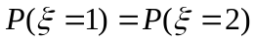，则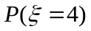＝ 。
4、设随机变量与相互独立，则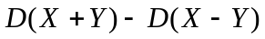= 。
5、100个随机变量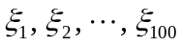独立同分布，分布密度为
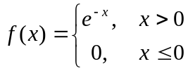
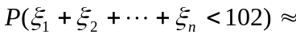 (答案用标准正态分布的分布函数给出)。
二、 （10分）设有10件产品，其中有两件次品，今从中连取三次，每次任取一件不放回，以表示所取得的次品数，试求：
（1）的分布律；
（2）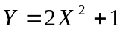的分布律。
三、 （10分）设随机变量服从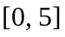上的均匀分布，求方程
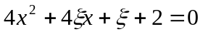
有实根的概率。
四、 （12分）一种电子管的使用寿命（单位：小时）的概率密度函数为
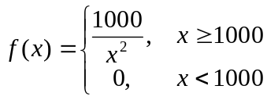
设某种仪器中装有5个这种工作相互独立的电子管，求：
- 使用最初1500小时没有一个电子管损坏的概率；
- 这段时间内至少有两个电子管损坏的概率。
五、 （15分）设二维随机变量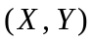服从平面区域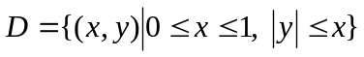上的均匀分布。
- 求随机变量的概率密度函数；
- 求条件概率密度函数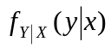；
- 求随机变量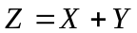的概率密度函数。
六、 （15分）设总体的概率密度为
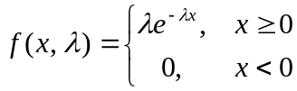
其中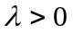是未知参数，其样本为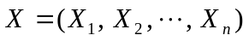，求：
（1）的矩法估计；
（2）的极大似然估计；
（3）验证样本均值是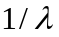的无偏估计。
七、 （10分）设总体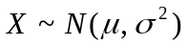分布，为一组样本。欲检验假设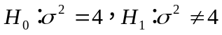，显著性水平事先给定，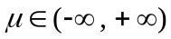，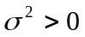均未知。试构造适当检验统计量并给出拒绝域。
八、 （8分）已知一只母鸡生个蛋的概率为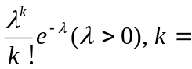0，1，…，而每一个鸡蛋能孵化成小鸡的概率为，证明：一只母鸡恰有个下一代（即小鸡）的概率为

